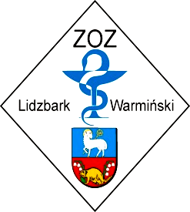

Lidzbark Warmiński 21-06-2013 r.

Znak Sprawy: ZOZ.III-270-09/AG/13.

W dniu 21-06-2013 r. Zamawiający, Zespół Opieki Zdrowotnej w Lidzbarku Warmińskim, dokonał wyboru oferty w postępowaniu przetargowym: na usługi badań laboratoryjnych, mikrobiologicznych oraz histopatologicznych
Jako najkorzystniejszą wybrano ofertę:
Laboratoria Medyczne OptiMed Sp. J.Kuriata, Wroński
Ul. Daszyńskiego 31A
11-400 Kętrzyn

Uzasadnienie wyboru
Wybrana oferta jest najkorzystniejsza. Nie podlega odrzuceniu. Oferta otrzymała najwyższą ilość punktów w wyniku dokonanej oceny zgodnie z przyjętym kryterium – cena 100%. Wykonawca spełnia warunki udziału w postępowaniu.

Informacja o ofertach odrzuconych
W przedmiotowym postępowaniu nie odrzucono Wykonawców.

Informacja o wykluczeniu
W przedmiotowym postępowaniu nie wykluczono Wykonawców.

Umowa w sprawie zamówienia publicznego zostanie zawarta w dniu 24-06-2013 roku.
W imieniu Zamawiającego – Agnieszka Lasowa, Dyrektor Zespołu Opieki Zdrowotnej w Lidzbarku Warmińskim

